1. 针对Windows系统，首先第一步是先把你的Axure RP软件先关闭，将 汉化包.rar文件解压, 得到 lang 文件夹。

[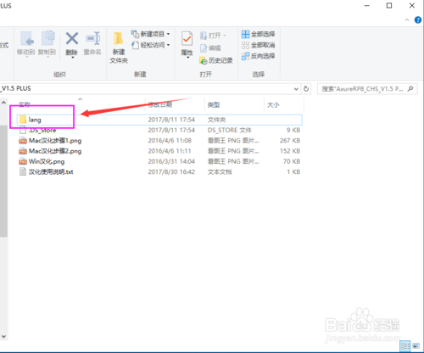](http://jingyan.baidu.com/album/597a064320d929312a524344.html?picindex=1)

1. 将解压后的lang文件夹添加到软件的安装目录中。

以Win7为例(XXX为版本号)：

32位系统：C:\Program Files\Axure\Axure RP XXX

64位系统：C:\Program Files (x86)\Axure\Axure RP XXX

根据自己的电脑操作系统来进行复制。

当我再次启动 Axure 即可看到简体中文界面, 说明已成功汉化,如果仍为英文则一定是汉化文件位置不正确.

[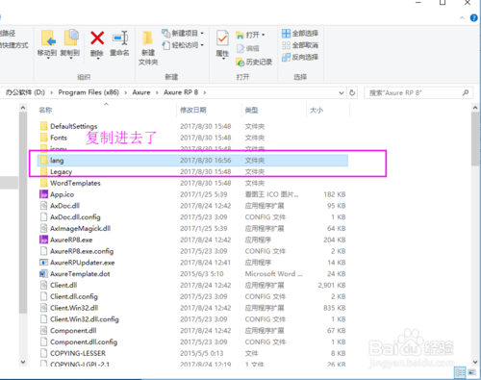](http://jingyan.baidu.com/album/597a064320d929312a524344.html?picindex=2)

[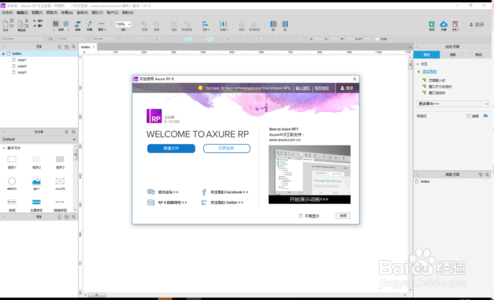](http://jingyan.baidu.com/album/597a064320d929312a524344.html?picindex=3)